Secretaria da Fazenda do Estado do Tocantins

Centro Interamericano de Administrações Tributárias

Especificação de Caso de Uso

**PROCESSO: Serviços Transversais - Gestão de Segurança**

**SIGLA DO PROCESSO: SEG**

**CASO DE USO: SEGUC0060 - Manter Usuário**

Fevereiro/2016

Histórico de Revisões

|  |  |  |
| --- | --- | --- |
| **Data** | **Descrição** | **Autor** |
| 16/02/2016 | Versão 1. Criação do documento | Juan León |
| 08/03/2016 | Versão 2. Revisão e Ajustes | Juan León |
|  |  |  |
|  |  |  |
|  |  |  |

Índice

1. SEGUC0060 - Manter Usuário. 4

1.1. Descrição 4

1.2. Atores Envolvidos 4

1.3. Diagrama 4

1.4. Pré-condições 4

1.5. Fluxo Principal 4

1.6. Fluxos Alternativos 4

1.7. Fluxos de Exceção 6

1.8. Pós-condição 6

1.9. Requisitos Especiais 6

1.10. Layout das Páginas de Entrada ou Saída 6

# SEGUC0060 - Manter Usuário.

## Descrição

O caso de uso inicia-se quando o sistema apresenta uma tela. O ator pode realizar: consulta de usuário, criação de usuário, alteração de usuário, criar senha, ativar usuário e inativar usuário.

A opção de *“Manutenção de usuário”* será mostrada no menu de opções do sistema para os usuários no modulo **SEG**, aplicação **Gestão**.

## Atores Envolvidos

O responsável da segurança do sistema (Security Officer ou System Admin).

## Diagrama

## Pré-condições

Ator logado no sistema.

Ator deve ter permissão de acesso à funcionalidade.

## Fluxo Principal

1. O caso de uso tem início quando o ator solicita a opção *SEG->Gestão-> Manutenção de usuário*.
2. O sistema mostra a tela para o ator com os filtros da pesquisa para os usuários. (SEGUC0060PG01 - Listagem dos Usuários)
3. O ator pode buscar informação dos usuários usando os filtros: Nome de usuário, CPF, Data Criação, Status do usuário [Todos, Ativo, Inativo] e para os funcionários da SEFAZ: Unidade Organizacional e Posto de Trabalho. No caso o ator não preenche informação, o sistema mostrará uma mensagem pedindo informação a ser adicionada em alguns dos filtros. Não vão existir diferença entre maiúsculas e minúsculas para os filtros da consulta. O ordenamento é pelo Nome de Usuário ascendentemente.
4. O ator escolhe o botão “Consultar”.
5. O sistema mostra todos os usuários de acordo aos filtros de consulta. A informação mostrada é uma lista com as seguintes colunas: Nome de usuário, CPF, Tipo de Usuário, Status [Inativo, Ativo], Data Criação, Criado Por, Unidade Organizacional e Posto do Trabalho. (SEGUC0060PG01 - Listagem de usuário). Também tem uma coluna disponível para ações que podem ser feitas em cada um dos usuários, essas ações são descritas nos fluxos alternativos.
6. O caso de uso se encerra.

## Fluxos Alternativos

**Alternativo A: Criar usuário**

1. Depois no passo 5 se o ator precisa fazer uma inclusão, da click na opção de “Criar Usuário”.
2. O sistema habilita (mostra) uma tela para que o ator entre com os dados. (SEGUC0060PG02 - Dados de Usuário para Criar)
3. O ator informa os dados necessários para criar o usuário. Os Listagem de Unidade Organizacional e Posto de Trabalho estarão somente disponíveis quando o Tipo de usuário é Funcionário.
4. O ator escolhe a opção do “Criar usuário”.
5. O sistema valida os dados de usuário.
6. O sistema informa que a criação de um novo usuário foi realizada com sucesso.
7. O sistema carrega todos os Usuários novamente. O fluxo retorna ao passo 5 do fluxo principal.

**Alternativo B: Alterar usuário**

1. Depois no passo 5 se o ator precisa fazer uma alteração da click no link “Alterar” junto o item da Listagem dos Usuários.
2. O sistema mostra uma tela com a informação em detalhe de usuário selecionado (SEGUC0060PG03 - Dados de Usuário para Alterar). Os Listagem de Unidade Organizacional e Posto de Trabalho estarão somente disponíveis quando o Tipo de usuário é Funcionário.
3. O ator altera a informação e da click em “Salvar”.
4. O sistema valida os dados da funcionalidade e salva se todo está correto.
5. O sistema informa que a alteração foi realizada com sucesso.
6. O sistema carrega todos os usuários novamente. O fluxo retorna ao passo 5 do fluxo principal.

**Alternativo C: Criar senha**

1.- Depois no passo 5 se o ator precisa fazer uma criação de senha para um usuário determinado, da click no link “Criar senha” junto o item da Listagem dos Usuários.

2.- O sistema cria uma nova senha e mostra uma tela com a mensagem “A nova senha foi criada com sucesso, imprima-la”.

3.- O ator da click no link “Imprimir”. Para a impressão da senha no papel carbono especial para senhas.

4.- O sistema carrega todos os usuários novamente. O fluxo retorna ao passo 5 do fluxo principal.

**Alternativo D: Inativar usuário**

1.- Depois no passo 5 se o ator precisa inativar um Usuário da click no link “Inativar usuário” junto ao item da Listagem dos Usuários. A inativação somente pode ser feita se o usuário está ativo.

2.- O sistema mostra uma mensagem: “O usuário foi inativado com sucesso”.

3.- O ator fecha a tela.

5.- O sistema carrega todos os Usuários novamente. O fluxo retorna ao passo 5 do fluxo principal.

**Alternativo E: Ativar usuário**

1.- Depois no passo 5 se o ator precisa ativar um Usuário da click no link “Ativar usuário” junto ao item da Listagem dos Usuários. A ativação somente pode ser feita se o usuário está inativo.

2.- O sistema mostra uma mensagem: “O usuário foi ativado com sucesso”.

3.- O ator fecha a tela.

5.- O sistema carrega todos os Usuários novamente. O fluxo retorna ao passo 5 do fluxo principal.

## Fluxos de Exceção

**Exceção A: Validação dos dados**

Para os fluxos alternativos A e B quando o ator não preencha toda a informação completa de usuário, o sistema apresenta uma mensagem em cada campo que não foi corretamente preenchido. Essas mensagens são mostradas com a cor vermelho.

**Exceção B: Gravação dos dados**

Se aconteceu um erro no momento de gravar a informação para os fluxos alternativos A, B, C, D e E. O sistema mostra uma mensagem em vermelho informando a razão da exceção.

## Pós-condição

## Requisitos Especiais

* O sistema deve registrar em um log as operações realizadas nesta tela. O sistema deve registrar a operação e gravar informação para auditoria (log).
* Impedir acesso nesta tela para usuários não autorizados.
* A tela deve ter uma seção de ajuda, com a descrição completa das opções da tela.
* Somente os funcionários da SEFAZ têm informação de Unidade Organizacional e Posto de Trabalho.

## Layout das Páginas de Entrada ou Saída

SEGUC0060PG01 - Listagem dos Usuários

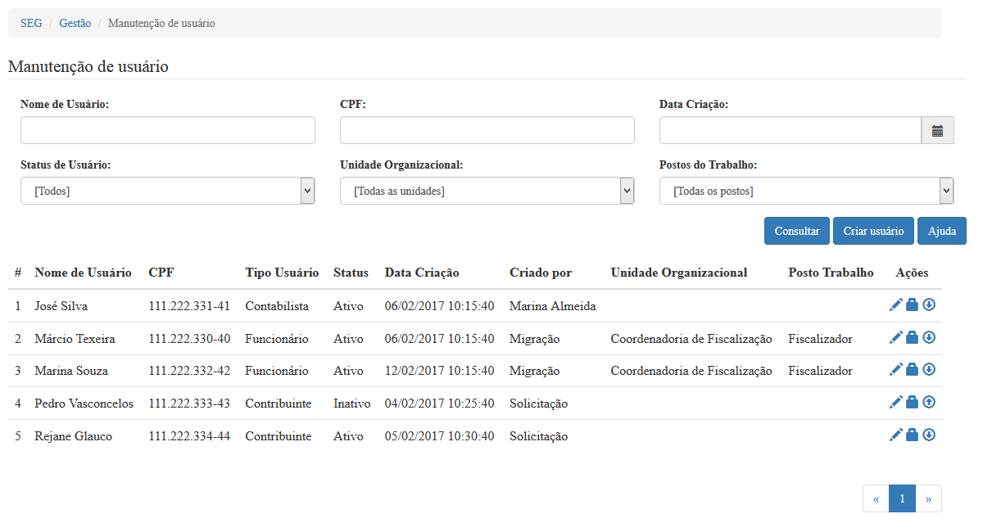

|  |  |  |  |  |  |  |  |  |  |  |  |  |
| --- | --- | --- | --- | --- | --- | --- | --- | --- | --- | --- | --- | --- |
|  | ***Legenda***  ***N.*** *- Número sequencial do Atributo.*  ***O -*** *Preenchimento obrigatório |* ***A -*** *Preenchimento automático pelo sistema |* ***E -*** *Valor do atributo pode ser editado |* ***T*** *- Atributo Visível na Tela* | | | | | | | | | | | |
| ***N.*** | ***Nome do Atributo*** | ***O*** | ***A*** | ***E*** | ***T*** | ***Descrição do Conteúdo*** | ***Tipo*** | ***Domínio*** | ***Tamanho*** | ***Máscara*** | ***Regra de Apresentação*** |
| ***Filtros de pesquisa*** | | | | | | | | | | | |
| 1 | *Nome de usuário* |  |  | *x* | *x* | *Um conjunto de caracteres para filtrar* | *A* | *Não se aplica* | *60 caracteres* | *Não se aplica* | * *Os dados serão apresentados no momento de mostrar a tela, é o fluxo principal* |
| 2 | *CPF* |  |  | *x* | *x* | *Campo para o ator informar o CPF* | *N* | *Não se aplica* | *11 números* | *###.###.###-##* | * *Os dados serão apresentados no momento de mostrar a tela, é o fluxo principal* |
| 3 | *Data Criação* |  |  | *x* | *x* | *Um conjunto de números para filtrar* | *A* | *Não se aplica* | *8 números* | *DD/MM/YYYY* | * *Os dados serão apresentados no momento de mostrar a tela, é o fluxo principal* |
| 4 | *Status do usuário* |  |  | *x* | *x* | *Listagem para o ator selecionar um status [todos, ativos, inativos]* | *A* | *Não se aplica* | *Não se aplica* | *Não se aplica* | * *Os dados serão apresentados no momento de mostrar a tela, é o fluxo principal* |
| 5 | *Unidade organizacional* |  | *x* |  | *x* | *Uma listagem das unidades organizacionais para filtrar* | *A* | *Não se aplica* | *Não se aplica* | *Não se aplica* | * *Os dados serão apresentados no momento de mostrar a tela, é o fluxo principal* |
| 6 | *Posto de Trabalho* |  | *x* |  | *x* | *Uma listagem dos postos de trabalho para filtrar segundo a unidade organizacional selecionada* | *A* | *Não se aplica* | *Não se aplica* | *Não se aplica* | * *Os dados serão apresentados no momento de mostrar a tela, é o fluxo principal* |
| **Botões** | | | | | | | | | | | |
| 7 | *Consultar* |  |  |  | X | Botão de opção que permite acesso ao fluxo principal | BT | N/A | N/A | N/A | * *Ao acionar a opção o sistema deverá executar o fluxo principal;* |
| 8 | *Criar usuário* |  |  |  | X | Botão de opção que permite acesso ao fluxo A | BT | N/A | N/A | N/A | * *Ao acionar a opção o sistema deverá executar o fluxo A;* |
| 9 | *Ajuda* |  |  |  | *X* | Botão de opção que permite acesso a tela de ajuda | *BT* | N/A | N/A | N/A | * *Requisito Especial de ajuda para usuário (documentação)* |
| 10 | *Alterar usuário* |  |  |  | X | Link de opção que permite acesso ao fluxo B | LK | N/A | N/A | N/A | * *Ao acionar a opção o sistema deverá executar o fluxo B* |
| 11 | *Criar senha* |  |  |  | X | Link de opção que permite acesso ao fluxo C | LK | N/A | N/A | N/A | * *Ao acionar a opção o sistema deverá executar o fluxo C;* |
| 12 | *Inativar usuário* |  |  |  | X | Link de opção que permite acesso ao fluxo D | LK | N/A | N/A | N/A | * *Ao acionar a opção o sistema deverá executar o fluxo D;* |
| 13 | *Ativar usuário* |  |  |  | X | Link de opção que permite acesso ao fluxo E | LK | N/A | N/A | N/A | * *Ao acionar a opção o sistema deverá executar o fluxo E;* |
| **N/A –** Não se Aplica.  Tipo: **A** – Alfanumérico, **N** – Numérico, **I** – Inteiro, **D** – Decimal, **TS** – TimeStamp, **DT** – Data, **LK** – Link, **BT** – Botão, **SU** - Seleção Única, **SM** – Seleção Múltipla, **LO** – Lista de Opções. | | | | | | | | | | | |

SEGUC0060PG02 - Dados para Criar Usuário

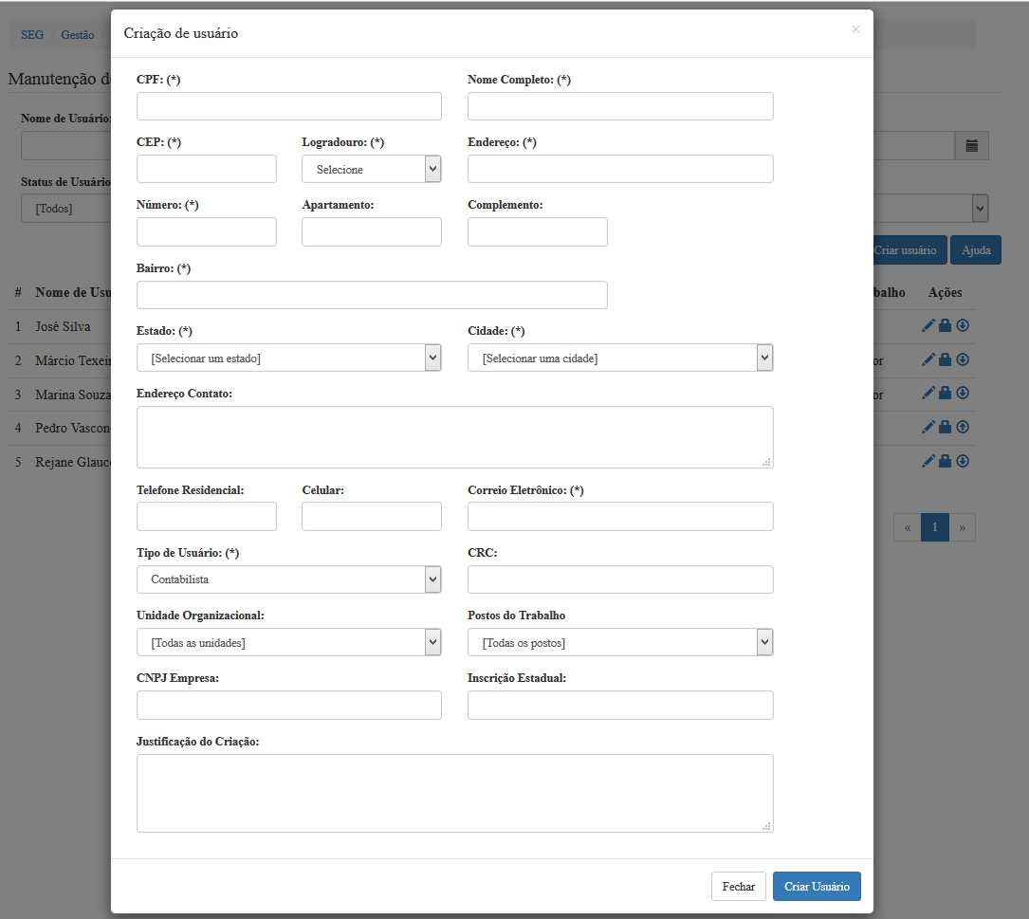

|  |  |  |  |  |  |  |  |  |  |  |  |  |
| --- | --- | --- | --- | --- | --- | --- | --- | --- | --- | --- | --- | --- |
|  | ***Legenda***  ***N.*** *- Número sequencial do Atributo.*  ***O -*** *Preenchimento obrigatório |* ***A -*** *Preenchimento automático pelo sistema |* ***E -*** *Valor do atributo pode ser editado |* ***T*** *- Atributo Visível na Tela* | | | | | | | | | | | |
| ***N.*** | ***Nome do Atributo*** | ***O*** | ***A*** | ***E*** | ***T*** | ***Descrição do Conteúdo*** | ***Tipo*** | ***Domínio*** | ***Tamanho*** | ***Máscara*** | ***Regra de Apresentação*** |
| **Informações editáveis (inclusão)** | | | | | | | | | | | |
| 1 | *CPF* | *x* |  | *x* | *x* | *Campo para o ator informar o CPF* | *N* | *Não se aplica* | *11 números* | *###.###.###-##* | *Não se aplica* |
| 2 | *Nome Completo* | *x* |  | *x* | *x* | *Campo para o ator informar o nome completo do requerente* | *A* | *Não se aplica* | *120 caracteres* | *Não se aplica* | *Não se aplica* |
| 3 | *CEP* | *x* |  | *x* | *x* | *Campo para o sistema informar o CEP* | *N* | *Não se aplica* | *8 números* | *#####-###* | *Não se aplica* |
| 4 | *Logradouro* | *x* |  | *x* | *x* | *Listagem para o sistema informar o Logradouro* | *A* | *Não se aplica* | *Não se aplica* | *Não se aplica* | *Não se aplica* |
| 5 | *Endereço* | *x* |  | *x* | *x* | *Campo para o sistema informar o endereço* | *A* | *Não se aplica* | *100 caracteres* | *Não se aplica* | *Não se aplica* |
| 6 | *Número* | *x* |  | *x* | *x* | *Campo para o sistema informar o número de endereço* | *N* | *Não se aplica* | *8 números* | *Não se aplica* | *Não se aplica* |
| 7 | *Apartamento* |  | *x* |  | *x* | *Campo para o sistema informar o apartamento* | *N* | *Não se aplica* | *8 números* | *Não se aplica* | *Não se aplica* |
| 8 | *Complemento* |  | *x* |  | *x* | *Campo para o sistema informar o complemento* | *A* | *Não se aplica* | *Não se aplica* | *Não se aplica* | *Não se aplica* |
| 9 | *Bairro* | *x* |  | *x* | *x* | *Campo para o sistema informar o bairro* | *A* | *Não se aplica* | *100 caracteres* | *Não se aplica* | *Não se aplica* |
| 10 | *Estado* | *x* |  | *x* | *x* | *Listagem para o sistema selecionar o estado* | *A* | *Não se aplica* | *Não se aplica* | *Não se aplica* | *Não se aplica* |
| 11 | *Cidade* | *x* |  | *x* | *x* | *Listagem para o sistema selecionar a cidade de acordo ao estado selecionado* | *A* | *Não se aplica* | *Não se aplica* | *Não se aplica* | *Não se aplica* |
| 12 | *Outro Endereço de Contato* |  | *x* |  | *x* | *Campo para o sistema informar outro endereço de contato* | *A* | *Não se aplica* | *300 caracteres* | *Não se aplica* | *Não se aplica* |
| 13 | *Telefone Residencial* |  | *x* |  | *x* | *Campo para o ator informar o telefone residencial* | *N* | *Não se aplica* | *Não se aplica* | *Não se aplica* | *Não se aplica* |
| 14 | *Telefone Celular* |  | *x* |  | *x* | *Campo para o ator informar o telefone celular* | *N* | *Não se aplica* | *Não se aplica* | *Não se aplica* | *Não se aplica* |
| 15 | *Correio Eletrônico* | *x* |  | *x* | *x* | *Campo para o ator informar o correio eletrônico* | *A* | *Não se aplica* | *50 caracteres* | *Não se aplica* | *Não se aplica* |
| 16 | *Tipo de Usuário* | *x* |  | *x* | *x* | *Listagem (Radio) para o ator informar o tipo de usuário (Contribuinte, Contribuinte outro estado, Contabilista, Funcionário)* | *A* | *Não se aplica* | *Não se aplica* | *Não se aplica* | *Não se aplica* |
| 17 | *CRC* |  | *x* |  | *x* | *Campo para o ator informar o CRC do Tocantins* | *A* | *Não se aplica* | *9 caracteres* | *Não se aplica* | *Não se aplica* |
| 18 | *Unidade organizacional* |  | *x* |  | *x* | *Uma listagem das unidades organizacionais para selecionar* | *A* | *Não se aplica* | *Não se aplica* | *Não se aplica* | *Não se aplica* |
| 19 | *Posto de Trabalho* |  | *x* |  | *x* | *Uma listagem dos postos de trabalho para selecionar segundo a unidade organizacional selecionada* | *A* | *Não se aplica* | *Não se aplica* | *Não se aplica* | *Não se aplica* |
| 20 | *CNPJ Empresa* |  | *x* |  | *x* | *Campo para o ator informar o CNPJ da Empresa* | *A* | *Não se aplica* | *20 caracteres* | *Não se aplica* | *Não se aplica* |
| 21 | *Inscrição estadual* |  | *x* |  | *x* | *Campo para o ator informar a inscrição estadual* | *A* | *Não se aplica* | *20 caracteres* | *Não se aplica* | *Não se aplica* |
| 22 | *Justificação da criação* | *x* |  | *x* | *x* | *Campo para o ator informar a justificação da criação* | *A* | *Não se aplica* | *300 caracteres* | *Não se aplica* | *Não se aplica* |
| **Botões** | | | | | | | | | | | |
| 23 | *Criar usuário* |  |  |  | *X* | *Botão de opção que permite criar o usuário* | *BT* | *Não se aplica* | *Não se aplica* | *Não se aplica* | * *A opção será apresentada nos formulários do fluxo (A)* |
| 24 | *Fechar* |  |  |  | *X* | *Botão de opção que permite sair da tela retornar para o resultado da pesquisa* | *BT* | *Não se aplica* | *Não se aplica* | *Não se aplica* | * *Ao acionar a opção o sistema deverá executar o fluxo principal, passo 2.* |
| **N/A –** Não se Aplica.  Tipo: **A** – Alfanumérico, **N** – Numérico, **I** – Inteiro, **D** – Decimal, **TS** – TimeStamp, **DT** – Data, **LK** – Link, **BT** – Botão, **SU** - Seleção Única, **SM** – Seleção Múltipla, **LO** – Lista de Opções. | | | | | | | | | | | |

SEGUC0060PG03 - Dados para Alterar Usuário

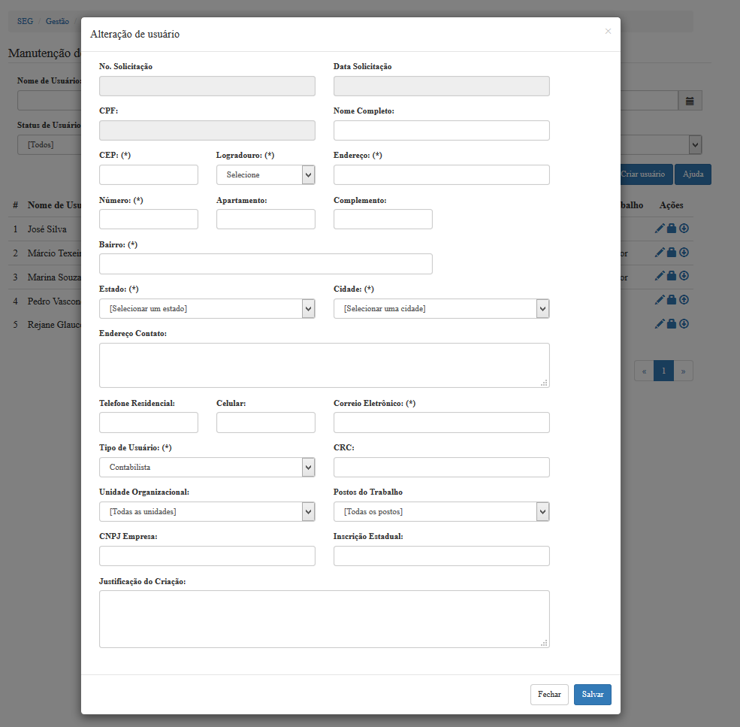

|  |  |  |  |  |  |  |  |  |  |  |  |  |
| --- | --- | --- | --- | --- | --- | --- | --- | --- | --- | --- | --- | --- |
|  | ***Legenda***  ***N.*** *- Número sequencial do Atributo.*  ***O -*** *Preenchimento obrigatório |* ***A -*** *Preenchimento automático pelo sistema |* ***E -*** *Valor do atributo pode ser editado |* ***T*** *- Atributo Visível na Tela* | | | | | | | | | | | |
| ***N.*** | ***Nome do Atributo*** | ***O*** | ***A*** | ***E*** | ***T*** | ***Descrição do Conteúdo*** | ***Tipo*** | ***Domínio*** | ***Tamanho*** | ***Máscara*** | ***Regra de Apresentação*** |
| **Informações editáveis (alteração)** | | | | | | | | | | | |
| 1 | *No. Solicitação* | *x* | *x* |  | *x* | *Campo para o ator visualizar o No. Solicitação* | *N* | *Não se aplica* | *Não se aplica* | *Não se aplica* | *Não se aplica* |
| 2 | *Data Solicitação* | *x* | *x* |  | *x* | *Campo para o ator visualizar a Data de Solicitação* | *N* | *Não se aplica* | *10 caracteres* | *DD/MM/YYYY* | *Não se aplica* |
| 3 | *CPF* | *x* | *x* | *x* | *x* | *Campo para o ator informar o CPF* | *N* | *Não se aplica* | *11 números* | *###.###.###-##* | *Não se aplica* |
| 4 | *Nome Completo* | *x* | *x* | *x* | *x* | *Campo para o ator informar o nome completo do requerente* | *A* | *Não se aplica* | *100 caracteres* | *Não se aplica* | *Não se aplica* |
| 5 | *CEP* | *x* | *x* | *x* | *x* | *Campo para o sistema informar o CEP* | *N* | *Não se aplica* | *8 números* | *#####-###* | *Não se aplica* |
| 6 | *Logradouro* | *x* | *x* | *x* | *x* | *Listagem para o sistema informar o Logradouro* | *A* | *Não se aplica* | *Não se aplica* | *Não se aplica* | *Não se aplica* |
| 7 | *Endereço* | *x* | *x* | *x* | *x* | *Campo para o sistema informar o endereço* | *A* | *Não se aplica* | *100 caracteres* | *Não se aplica* | *Não se aplica* |
| 8 | *Número* | *x* | *x* | *x* | *x* | *Campo para o sistema informar o número de endereço* | *N* | *Não se aplica* | *8 números* | *Não se aplica* | *Não se aplica* |
| 9 | *Apartamento* |  | *x* | *x* | *x* | *Campo para o sistema informar o apartamento* | *N* | *Não se aplica* | *8 números* | *Não se aplica* | *Não se aplica* |
| 10 | *Complemento* |  | *x* | *x* | *x* | *Campo para o sistema informar o complemento* | *A* | *Não se aplica* | *Não se aplica* | *Não se aplica* | *Não se aplica* |
| 11 | *Bairro* | *x* | *X* | *x* | *x* | *Campo para o sistema informar o bairro* | *A* | *Não se aplica* | *100 caracteres* | *Não se aplica* | *Não se aplica* |
| 12 | *Estado* | *x* | *x* | *x* | *x* | *Listagem para o sistema selecionar o estado* | *A* | *Não se aplica* | *Não se aplica* | *Não se aplica* | *Não se aplica* |
| 13 | *Cidade* | *x* | *x* | *x* | *x* | *Listagem para o sistema selecionar a cidade de acordo ao estado selecionado* | *A* | *Não se aplica* | *Não se aplica* | *Não se aplica* | *Não se aplica* |
| 14 | *Outro Endereço de Contato* |  | *x* | *x* | *x* | *Campo para o sistema informar outro endereço de contato* | *A* | *Não se aplica* | *300 caracteres* | *Não se aplica* | *Não se aplica* |
| 15 | *Telefone Residencial* |  | *x* | *x* | *x* | *Campo para o ator informar o telefone residencial* | *N* | *Não se aplica* | *Não se aplica* | *Não se aplica* | *Não se aplica* |
| 16 | *Telefone Celular* |  | *x* | *x* | *x* | *Campo para o ator informar o telefone celular* | *N* | *Não se aplica* | *Não se aplica* | *Não se aplica* | *Não se aplica* |
| 17 | *Correio Eletrônico* | *x* | *x* | *x* | *x* | *Campo para o ator informar o correio eletrônico* | *A* | *Não se aplica* | *50 caracteres* | *Não se aplica* | *Não se aplica* |
| 18 | *Tipo de Usuário* | *x* | *x* | *x* | *x* | *Listagem (Radio) para o ator informar o tipo de usuário (Contribuinte, Contribuinte outro estado, Contabilista, Funcionário)* | *A* | *Não se aplica* | *Não se aplica* | *Não se aplica* | *Não se aplica* |
| 19 | *CRC* |  | *x* | *x* | *x* | *Campo para o ator informar o CRC do Tocantins* | *A* | *Não se aplica* | *20 caracteres* | *Não se aplica* | *Não se aplica* |
| 20 | *Unidade organizacional* |  | *x* | *x* | *x* | *Uma listagem das unidades organizacionais para selecionar* | *A* | *Não se aplica* | *Não se aplica* | *Não se aplica* | *Não se aplica* |
| 21 | *Posto de Trabalho* |  | *x* | *x* | *x* | *Uma listagem dos postos de trabalho para selecionar segundo a unidade organizacional selecionada* | *A* | *Não se aplica* | *Não se aplica* | *Não se aplica* | *Não se aplica* |
| 22 | *CNPJ Empresa* |  | *x* | *x* | *x* | *Campo para o ator informar o CNPJ da Empresa* | *A* | *Não se aplica* | *20 caracteres* | *Não se aplica* | *Não se aplica* |
| 23 | *Inscrição estadual* |  | *x* | *x* | *x* | *Campo para o ator informar a inscrição estadual* | *A* | *Não se aplica* | *20 caracteres* | *Não se aplica* | *Não se aplica* |
| 24 | *Justificação da criação* | *x* | *x* | *x* | *x* | *Campo para o ator informar a justificação da criação* | *A* | *Não se aplica* | *300 caracteres* | *Não se aplica* | *Não se aplica* |
| **Botões** | | | | | | | | | | | |
| 25 | *Salvar* |  |  |  | *X* | *Botão de opção que permite alterar as informações do usuário* | *BT* | *Não se aplica* | *Não se aplica* | *Não se aplica* | * *A opção será apresentada nos formulários do fluxo (B)* |
| 26 | *Fechar* |  |  |  | *X* | *Botão de opção que permite sair da tela retornar para o resultado da pesquisa* | *BT* | *Não se aplica* | *Não se aplica* | *Não se aplica* | * *Ao acionar a opção o sistema deverá executar o fluxo principal, passo 2.* |
| **N/A –** Não se Aplica.  Tipo: **A** – Alfanumérico, **N** – Numérico, **I** – Inteiro, **D** – Decimal, **TS** – TimeStamp, **DT** – Data, **LK** – Link, **BT** – Botão, **SU** - Seleção Única, **SM** – Seleção Múltipla, **LO** – Lista de Opções. | | | | | | | | | | | |

SEGUC0060PG04 - Tela de Geração de Senha

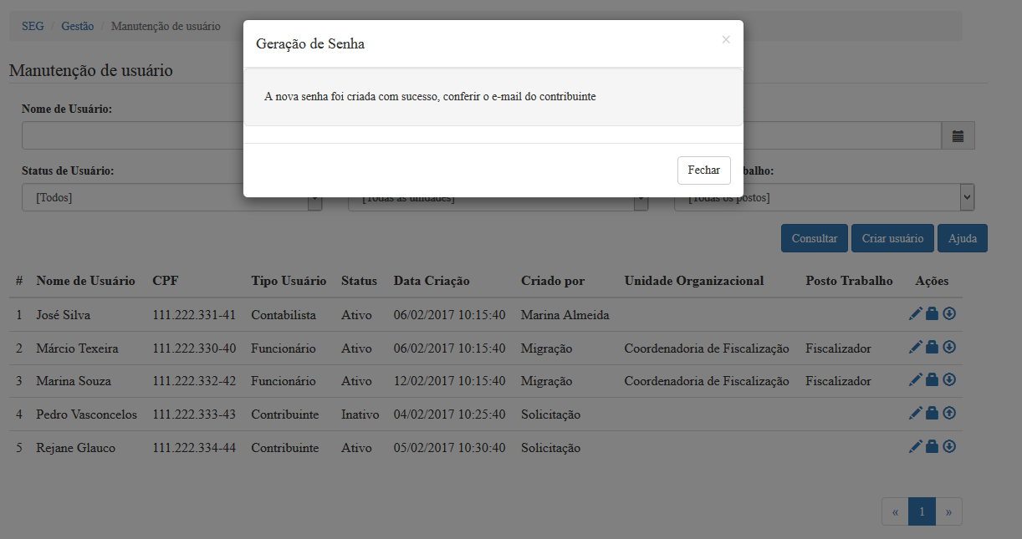

SEGUC0060PG05 - Tela de Inativar Usuário

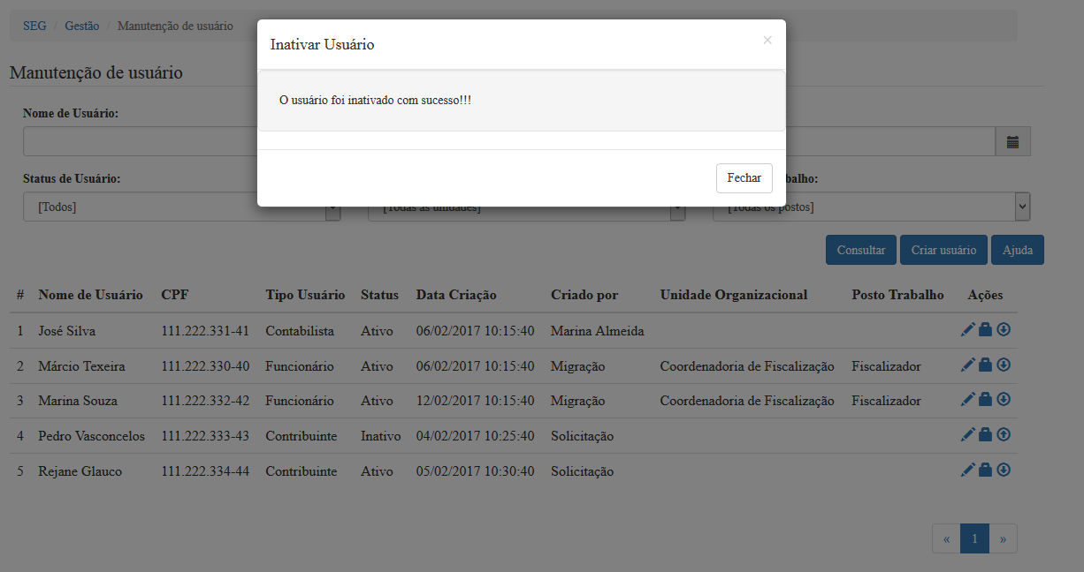

SEGUC0060PG06 - Tela de Ativar Usuário

